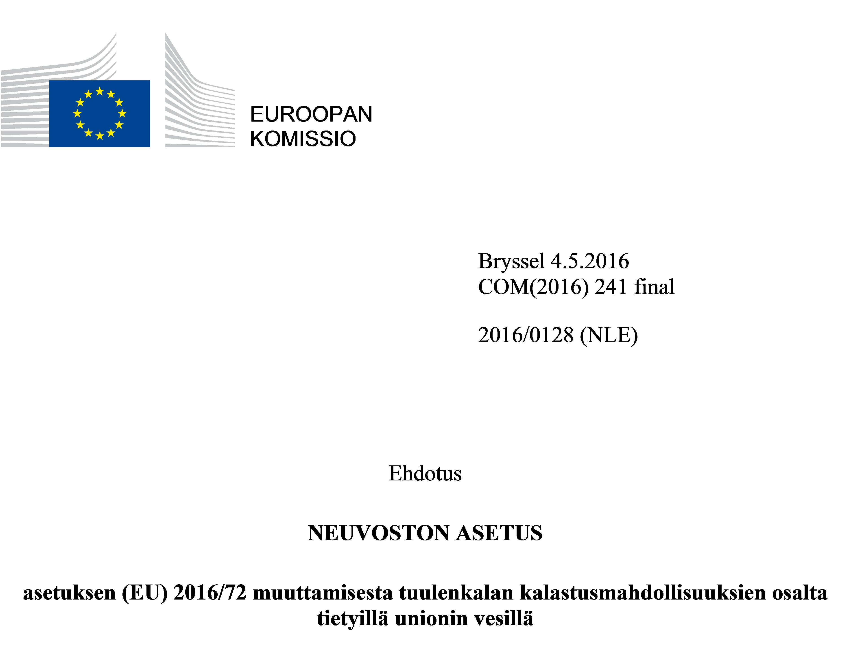

PERUSTELUT

1. EHDOTUKSEN TAUSTA

• Ehdotuksen perustelut ja tavoitteet
Neuvoston asetuksessa (EU) 2016/72 vahvistetaan unionin vesillä ja unionin aluksiin tietyillä unionin ulkopuolisilla vesillä sovellettavien tiettyjen kalakantojen ja kalakantaryhmien kalastusmahdollisuudet vuodeksi 2016. Kyseisiä kalastusmahdollisuuksia muutetaan niiden voimassaoloaikana yleensä useita kertoja.

• Yhdenmukaisuus muiden alaa koskevien politiikkojen säännösten kanssa
Ehdotetut toimenpiteet on suunniteltu yhteisen kalastuspolitiikan tavoitteiden ja sääntöjen mukaisesti, ja ne ovat yhdenmukaisia kestävää kehitystä koskevan unionin politiikan kanssa.

• Yhdenmukaisuus unionin muiden politiikkojen kanssa
Ehdotetut toimenpiteet ovat johdonmukaisia suhteessa unionin muuhun politiikkaan, erityisesti ympäristön alalla.

2. OIKEUSPERUSTA, TOISSIJAISUUSPERIAATE JA SUHTEELLISUUSPERIAATE

• Oikeusperusta
Ehdotuksen oikeusperusta on Euroopan unionin toiminnasta tehdyn sopimuksen 43 artiklan 3 kohta.
Elollisten vesiluonnonvarojen kestävää hyödyntämistä koskevat unionin velvollisuudet perustuvat uuden YKP-perusasetuksen 2 artiklassa vahvistettuihin velvollisuuksiin.

• Toissijaisuusperiaate (jaetun toimivallan osalta)
Ehdotus kuuluu perussopimuksen 3 artiklan 1 kohdan d alakohdassa tarkoitettuun unionin yksinomaiseen toimivaltaan. Sen vuoksi toissijaisuusperiaatetta ei sovelleta.

• Suhteellisuusperiaate
Ehdotus on suhteellisuusperiaatteen mukainen seuraavasta syystä: Yhteinen kalastuspolitiikka on yhteistä politiikkaa. Perussopimuksen 43 artiklan 3 kohdan mukaan neuvoston tehtävänä on hyväksyä kalastusmahdollisuuksien vahvistamista ja jakamista koskevat toimenpiteet.

• Toimintatavan valinta
Ehdotettu sääntelytapa: asetus.

3. JÄLKIARVIOINTIEN, SIDOSRYHMIEN KUULEMISTEN JA VAIKUTUSTENARVIOINTIEN TULOKSET

• Jälkiarvioinnit/toimivuustarkastukset
Ei sovelleta

• Sidosryhmien kuuleminen
Ehdotuksessa otetaan huomioon sidosryhmiltä ja kansallisilta viranomaisilta saatu palaute.

• Asiantuntijatiedon keruu ja käyttö
Ehdotus perustuu kansainvälisen merentutkimusneuvoston (ICES) antamiin tieteellisiin lausuntoihin.

• Vaikutustenarviointi
Kalastusmahdollisuuksia koskevan asetuksen soveltamisala rajataan perussopimuksen 43 artiklan 3 kohdassa.

• Sääntelyn toimivuus ja yksinkertaistaminen
Ei sovelleta

• Perusoikeudet
Ei sovelleta

4. TALOUSARVIOVAIKUTUKSET
Ehdotetuilla toimenpiteillä ei ole vaikutuksia talousarvioon.

5. LISÄTIEDOT

• Ehdotukseen sisältyvien säännösten yksityiskohtaiset selitykset
Ehdotetuilla muutoksilla on tarkoitus muuttaa asetusta (EU) 2016/72 jäljempänä esitetyllä tavalla.
Asetuksessa (EU) 2016/72, sellaisena kuin se on muutettuna neuvoston asetuksella (EU) 2016/458, tuulenkalan suurin sallittu saalis (TAC) ICES-alueilla IIa ja IIIa sekä ICES-suuralueella IV sijaitsevilla unionin vesillä on vahvistettu 79 219 tonniksi ja tuulenkalan saalisrajoitus kalastuksenhoitoalueella 1 on vahvistettu 13 000 tonniksi. Tuulenkala on lyhytikäinen laji, ja sitä koskevan reaaliaikaisen seurannan tulokset ovat saatavilla vasta toukokuun puolivälissä. Sen vuoksi kyseistä aluetta koskevaa TAC-rajoitusta on muutettava kyseisten tulosten ja ICESin tuoreimman lausunnon mukaisesti.

2016/0128 (NLE)
Ehdotus
NEUVOSTON ASETUS
asetuksen (EU) 2016/72 muuttamisesta tuulenkalan kalastusmahdollisuuksien osalta tietyillä unionin vesillä
EUROOPAN UNIONIN NEUVOSTO, joka
ottaa huomioon Euroopan unionin toiminnasta tehdyn sopimuksen ja erityisesti sen 43 artiklan 3 kohdan,
ottaa huomioon Euroopan komission ehdotuksen,
sekä katsoo seuraavaa:
(1) Neuvoston asetuksessa (EU) 2016/72 vahvistetaan unionin vesillä ja unionin aluksiin tietyillä unionin ulkopuolisilla vesillä sovellettavat tiettyjen kalakantojen ja kalakantaryhmien kalastusmahdollisuudet vuodeksi 2016.
(2) Tuulenkalan kalastusmahdollisuuksien hallinnoimiseksi ICES-alueilla IIa ja IIIa sekä ICES-suuralueella IV asetuksen (EU) 2016/72 liitteessä II D määritellään seitsemän kalastuksenhoitoaluetta, joilla sovelletaan erityisiä saalisrajoituksia.
(3) Asetuksessa (EU) 2016/72, sellaisena kuin se on muutettuna neuvoston asetuksella (EU) 2016/458, tuulenkalan suurin sallittu saalis (TAC) ICES-alueilla IIa ja IIIa sekä ICES-suuralueella IV sijaitsevilla unionin vesillä on vahvistettu 79 219 tonniksi ja tuulenkalan saalisrajoitus kalastuksenhoitoalueella 1 on vahvistettu 13 000 tonniksi. Kyseistä saalisrajoitusta olisi nyt muutettava reaaliaikaisen seurannan tulosten perusteella ja ICESin tuoreimman tieteellisen lausunnon mukaisesti, jotta kyseisen kannan optimaalinen pyynti olisi mahdollista.
(4) Sen vuoksi asetusta (EU) 2016/72 olisi muutettava.
(5) Koska saalisrajoitusten muutos vaikuttaa unionin alusten taloudelliseen toimintaan ja kalastuskauden suunnitteluun, tämän asetuksen olisi tultava voimaan heti sen julkaisemisen jälkeen.
(6) Asetuksessa (EU) 2016/72 säädettyjä saalisrajoituksia sovelletaan 1 päivästä tammikuuta 2016. Sen vuoksi myös tämän asetuksen saalisrajoituksia koskevia säännöksiä olisi sovellettava kyseisestä päivästä. Tällainen taannehtiva soveltaminen ei rajoita oikeusvarmuuden ja luottamuksensuojan periaatteiden soveltamista, koska asianomaisia kalastusmahdollisuuksia ei ole vielä käytetty loppuun,
ON HYVÄKSYNYT TÄMÄN ASETUKSEN:
1 artikla
Asetuksen (EU) 2016/72 muuttaminen
Korvataan asetuksen (EU) 2016/72 liitteessä I A oleva tuulenkalaa (Ammodytes spp.) unionin vesillä alueilla IIa, IIIa ja IV koskeva kohta seuraavasti:
Laji: | Tuulenkala |  |  | Alue: | Unionin vedet alueilla IIa, IIIa ja IV (1)
 | Ammodytidae spp.
Tanska |  | p.m. | ⁽²⁾ | Analyyttinen TAC
Yhdistynyt kuningaskunta |  | p.m. | ⁽²⁾ | Asetuksen (EY) N:o 847/96 3 artiklaa ei sovelleta.
Saksa |  | p.m. | ⁽²⁾ | Asetuksen (EY) N:o 847/96 4 artiklaa ei sovelleta.
Ruotsi |  | p.m. | ⁽²⁾
Unioni |  | p.m.
TAC |  | p.m.
⁽¹⁾ | Lukuun ottamatta 6 meripeninkulman vyöhykkeen sisäpuolella Yhdistyneen kuningaskunnan peruslinjoista Shetlannissa, Fair Islessä ja Foulassa sijaitsevia vesiä.
⁽²⁾ | Hietakampela-, valkoturska- ja makrillisaaliit voidaan lukea kiintiön 2 prosenttiin asti (OT1/*2A3A4) edellyttäen, että tästä tuulenkalan kiintiöstä yhteensä enintään 9 prosenttia lasketaan näitä saaliita ja sellaisten lajien sivusaaliita varten, jotka otetaan huomioon asetuksen (EU) N:o 1380/2013 15 artiklan 8 kohdan mukaisesti, sanotun kuitenkaan rajoittamatta purkamisvelvoitetta.
Erityisedellytys: edellä mainittujen kiintiöiden rajoissa ei seuraavilla, liitteessä IID määritellyillä tuulenkalan kalastuksenhoitoalueilla saa ylittää alla mainittuja määriä:
 | Alue: unionin vedet tuulenkalan kalastuksenhoitoalueilla
 | 1 | 2 | 3 | 4 | 5 | 6 | 7
 | (SAN/234_1) | (SAN/234_2) | (SAN/234_3) | (SAN/234_4) | (SAN/234_5) | (SAN/234_6) | (SAN/234_7)
Tanska | p.m. | 4 717 | 59 428 | 5 659 | 0 | 206 | 0
Yhdistynyt kuningaskunta | p.m. | 103 | 1 299 | 124 | 0 | 5 | 0
Saksa | p.m. | 7 | 91 | 9 | 0 | 0 | 0
Ruotsi | p.m. | 173 | 2 182 | 208 | 0 | 8 | 0
Unioni | p.m. | 5 000 | 63 000 | 6 000 | 0 | 219 | 0
Yhteensä | p.m. | 5 000 | 63 000 | 6 000 | 0 | 219 | 0
2 artikla
Voimaantulo
Tämä asetus tulee voimaan sitä päivää seuraavana päivänä, jona se julkaistaan Euroopan unionin virallisessa lehdessä.
Sitä sovelletaan 1 päivästä tammikuuta 2016.
Tämä asetus on kaikilta osiltaan velvoittava, ja sitä sovelletaan sellaisenaan kaikissa jäsenvaltioissa.
Tehty Brysselissä
Neuvoston puolesta
Puheenjohtaja

Neuvoston asetus (EU) 2016/72, annettu 22 päivänä tammikuuta 2016, unionin vesillä ja unionin kalastusaluksiin tietyillä unionin ulkopuolisilla vesillä sovellettavien tiettyjen kalakantojen ja kalakantaryhmien kalastusmahdollisuuksien vahvistamisesta vuodeksi 2016 sekä asetuksen (EU) 2015/104 muuttamisesta (EUVL L 22, 28.1.2016, s. 1).
Neuvoston asetus (EU) 2016/458, annettu 30 päivänä maaliskuuta 2016, asetuksen (EU) 2016/72 muuttamisesta tiettyjen kalastusmahdollisuuksien osalta (EUVL L 80, 31.3.2016, s. 1).

